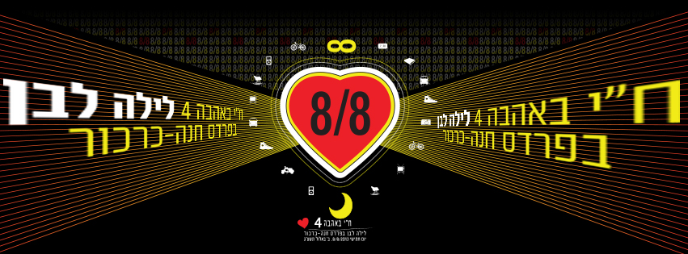
הודעה לתקשורת
לילה לבן בפרדס חנה כרכור - ח"י באהבה 4 – 8/8/2013
אירוע התרבות האלטרנטיבי האולטימטיבי

החגיגה של העסקים המקומיים - יוזמה חברתית קהילתית מעוררת השראה

הארוע הינו יוזמה של העסקים המקומיים, אשר ללא כל סיוע ממשלתי,
חוברים בפעם הרביעית ברציפות, לוקחים אחריות ומפיקים יחד לילה לבן,
בהשתתפות אלפי תושבים ובהשראת האמנות והיצירה שמורגשת כל כך בנוף המקומי.
מטרת הארוע, לתת במה וחשיפה למגוון האומנויות הכשרונות והיצירתיות של חברי הקהילה, חשיפת בתי העסק למבקרים רבים וקידום הערך "קניתי מקומי".
זוהי תצוגה מרהיבה של בירת הניו- אייג' הישראלית,
חגיגה צבעונית של אירועי תרבות, מוזיקה ואמנות, צרכנות מקומית, אמנים, מטפלים, פעילי שלום ומוזיקאים כל מי שחי את הדרך שעליה הוא מדבר.
בתאריך 8.8.13 יתקיים האירוע ברחבי המושבה הוותיקה
המציעה מניפת אומנים ובתי עסק מגוונת ביותר.
לילה של שיתוף פעולה ואוירה של עשייה יצירתית משמחת....

פרדס חנה כרכור הינה מרכז ניו אייג' – בוהמי, המרכז אליו מגוון עשיר של אנשים מכל תחומי היצירה והעשייה. מודל האירוע הינו ייחודי הן מבחינת המבנה שלו – ההתרחשות לא מתקיימת במרחבים ציבוריים אלא בתוך העסקים, והן מבחינת המודל הכלכלי שלו – כל בית עסק שילם דמי השתתפות, גוייסו חסויות וכך נבנתה קופת ההפקה. מודל כזה מתאפשר רק ביישוב כמו פרדס חנה כרכור, שהינו מספיק גדול על מנת לייצר מסה כלכלית (כ-35,000 תושבים), ומספיק אינטימי על מנת לייצר רשת של עסקים מקומיים שתומכים אחד בשני ופועלים כקולקטיב
כדי לייצר כח כלכלי וחברתי שמהווה אלטרנטיבה ייחודית לרשתות הגדולות.

שיר מקורי שנכתב לכבוד הארוע, ע"י דרור אהבה רומם, סולן הגרובטרון, תושב המקום, הוקלט וצולם כקליפ. כמעט כל העוסקים במלאכה - המוזיקאים, האולפן, הטכנאים, עשו זאת בהתנדבות ולמען הקהילה. בעלי העסקים חברו יחד למקהלה אחת גדולה, הנה לינק:
http://www.youtube.com/watch?v=sQeqMMR5xNE

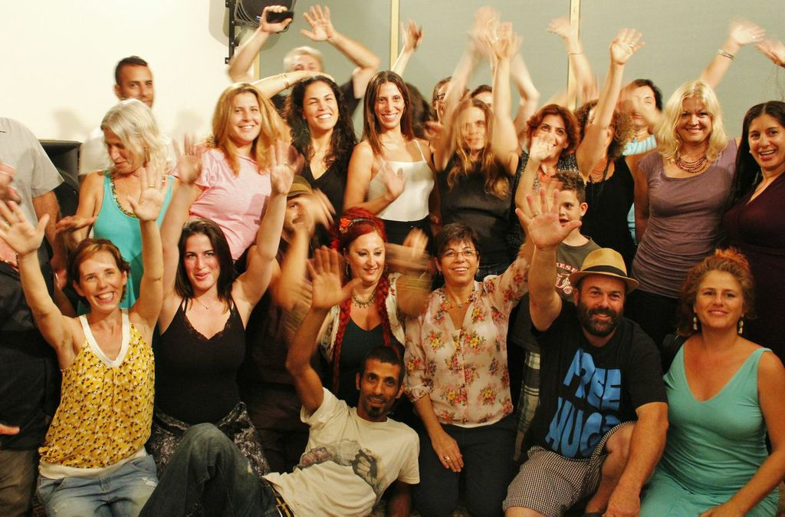

פרטים נוספים על האירוע:

הדף הקהילתי של האירוע -
https://www.facebook.com/hai.be.ahava?fref=ts

עמוד האירוע בפייסבוק –
https://www.facebook.com/events/479934138765265/

לינק לסרט ח"י באהבה 3 – לילה לבן 2012 –
https://www.youtube.com/watch?feature=player_embedded&v=NBckPjhqzwM

לינק לסיקור האירוע חדשות הצפון 2012 -
https://www.youtube.com/watch?feature=player_embedded&v=Ye914GmMjNU

לינק לאלבום תמונות – לילה לבן 2012 -
https://www.facebook.com/media/set/?set=a.627610577256630.1073741829.466587610025595&type=3

לינק לתוכנייה באתר "מושבה חופשית" – http://local-blog.co.il/?p=27854

לפרטים ותאום ראיונות:
אייל כגן, יזם ומפיק – 052-2469793
טלי עמנואל, מפיקה בפועל – 054-4274452
llphc2012@gmail.com

